Czersk, 2024-08-05

WZ.271.23.2024

**Do Wykonawców**

dotyczy postępowania o udzielenie zamówienia publicznego pn.: **„Przebudowa układu komunikacyjnego w centrum Czerska”**

Ogłoszenie nr 2024/BZP 00402928/01 z dnia 2024-07-09

Ogłoszenie o zmianie ogłoszenia nr 2024/BZP 00433807/01 z dnia 2024-07-29

Ogłoszenie o zmianie ogłoszenia nr 2024/BZP 00441688/01 z dnia 2024-08-01

**WYJAŚNIENIE TREŚCI SWZ**

Na podstawie art. 284 ust. 2 ustawy z 11 września 2019 r. Prawo zamówień publicznych   
 (t. j. - Dz. U. z 2023 r., poz. 1605 ze zm.) Zamawiający udziela wyjaśnień do zadanego przez Wykonawcę pytania:

1. Proszę o wyjaśnienie rozbieżności - w zakresie dokumentacji – ul. Zielińskiego i inne. Czy kanalizacja deszczowa oprócz standardowych rur PVC, ma być w zakresie średnic DN500-300 wykonana rurami PP zgodnie z przedmiarem i opisem czy PE zgodnie z zestawieniem metrów?

Odpowiedź:

**W załączeniu „całkowite zestawienie kanałów do KD” z podaniem rodzaju materiałów**

2. Proszę o informacje – w zakresie dokumentacji ul. Zielińskiego i inne - ile m2 płytek wskaźnikowych, kierunkowych i ryflowanych należy ułożyć?

Odpowiedź:

**Płytka integracyjna żółta o szerokości 40cm, gr 8cm – ostrzegawcza – 116mb**

**Płytka integracyjna żółta o szerokości 40cm, gr 8cm – kierunkowa – 48mb**

3. Dotyczy – ul. Zielińskiego – Czy kostka grafitowa do ułożenia ma być polbruk 10x20x8 czy kostka klinkierowa 200x100x71mm?

Odpowiedź:

**Zamawiający w załączniku nr 1 do OPZ opisał wszystkie rodzaje materiałów, jakie należy zastosować przy realizacji przedmiotu zamówienia.**

4. Dotycz – ul. Zielińskiego – Ile kostki kamiennej bazaltowej 15/17 należy przyjąć do wyliczenia?

Odpowiedź:

**Zamawiający w załączniku nr 1 do OPZ opisał wszystkie rodzaje materiałów, jakie należy zastosować przy realizacji przedmiotu zamówienia.**

5. Dotyczy – ul. Zielińskiego – Czy przedmiot zamówienia obejmuje wykonanie ścieżki rowerowej z asfaltu w kolorze czerwonym? Proszę o podanie ilości metrów kwadratowych do wykonania.

Odpowiedź:

**Zgodnie z załącznikiem nr 1 do OPZ ścieżka rowerowa oraz ciąg p-r należy wykonać z BA w kolorze czerwonym – ilości zostały określone w przedmiarze dla ul. Dr Zielińśkiego: poz. 44, 103, 106, 137, 180.**

6. Dotyczy ul. Zielińskiego i inne - jaki typ kostki betonowej szarej należy zastosować ? Polbruk 20x10x8 czy cegiełkę fazowaną szarą bądź arte staromiejska antracyt 10cm?

Odpowiedź:

**Zamawiający w załączniku nr 1 do OPZ opisał wszystkie rodzaje materiałów, jakie należy zastosować przy realizacji przedmiotu zamówienia.**

7. Proszę o informacje w zakresie projektu ul Zielińskiego i inne – czy przedmiot zamówienia obejmuje przebudowę hydrantu? W jakim zakresie? Proszę o załączenie projektu.

Odpowiedź:

**Zakres przebudowy określono w przedmiarze dla ul. Dr Zielińskiego – poz. 121**

8. Czy przedmiot zamówienia obejmuje dostawę i montaż stojaków rowerowych? Proszę o załączenie projektu.

Odpowiedź:

**Zamawiający poniżej wskazuje przykładową wiatę dla rowerów wraz ze stojakami.**

**Charakterystyka:**

* **szkło hartowane 8 mm**
* **szyby montowane w uchwytach**
* **dach płaski z blachy trapezowej**
* **attyka z blachy płaskiej**
* **konstrukcja stalowa ocynkowana**
* **główne profile o przekroju 100x100 mm**
* **malowanie proszkowe na kolor z palety RAL**

**Długość wiaty (ściana tylna):**

* **8,44 m (6-modułowa) (16-20 rowerów)**

**Szerokość wiaty:**

* **ściana boczna 2,88 m**
* **dach 2,96 m**

**Wysokość wiaty:**

* **2,40 m**

**Stojak rowerowy UPN**

* **wykonany ze stali nierdzewnej**
* **z poprzeczką**
* **szerokość 100 cm**
* **wysokość 80 cm**
* **rura o średnicy 5 cm**

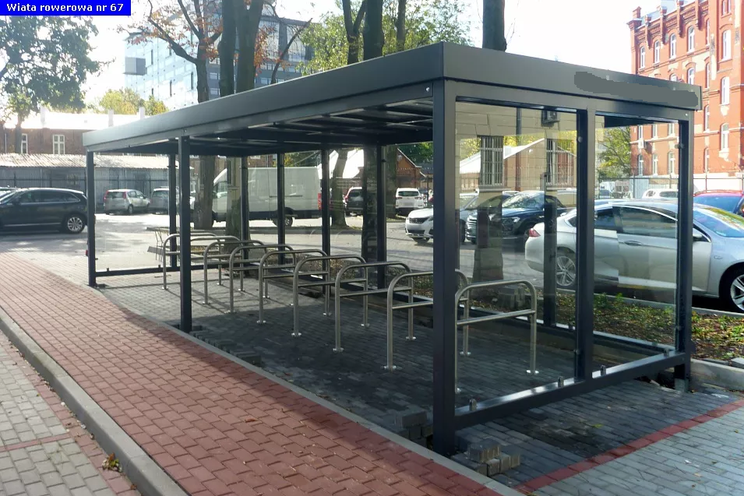

Powyższe wyjaśnienia treści SWZ stanowią integralną część SWZ.

**Z poważaniem.**

**Załączniki:**

1. Załącznik do wyjaśnień.

**Otrzymują:**

1) strona prowadzonego postępowania: [**https://platformazakupowa.pl/pn/czersk**](https://platformazakupowa.pl/pn/czersk)

2) a/a

sporządziła: Arleta Matusik